**Agamograf – čtvero ročních období**

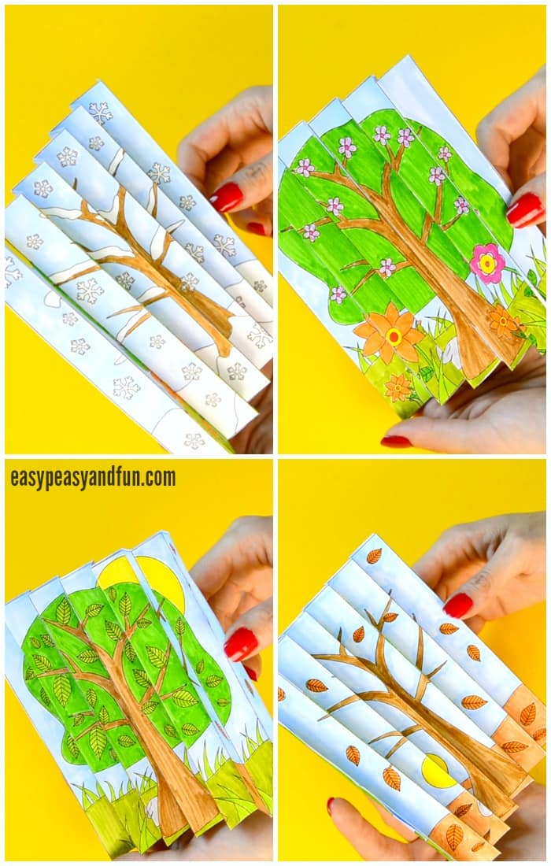

Návod:

<https://www.easypeasyandfun.com/four-seasons-agamograph-template/>

Vzor k tisku:

<https://www.easypeasyandfun.com/wp-content/uploads/2017/06/Four-Seasons-Agamograph-Template-version-2.pdf>

**Žralok se skládací pusou:**

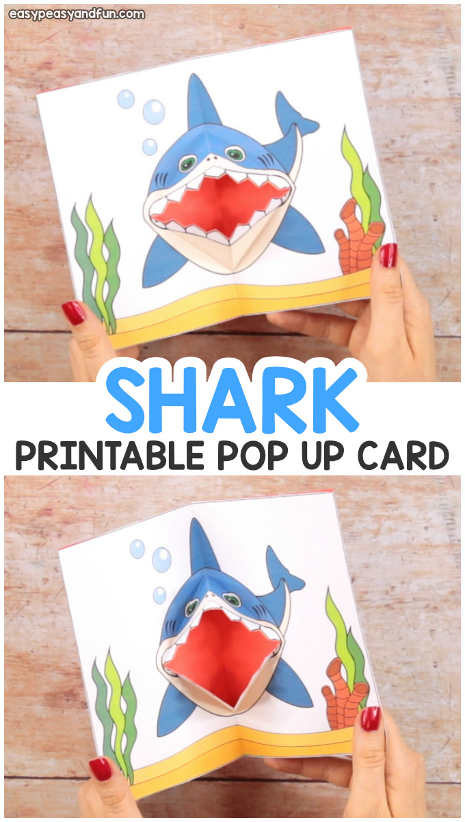

<https://www.easypeasyandfun.com/shark-pop-up-card/>

**Maňásek – na kolíčky na prádlo - žraloci**

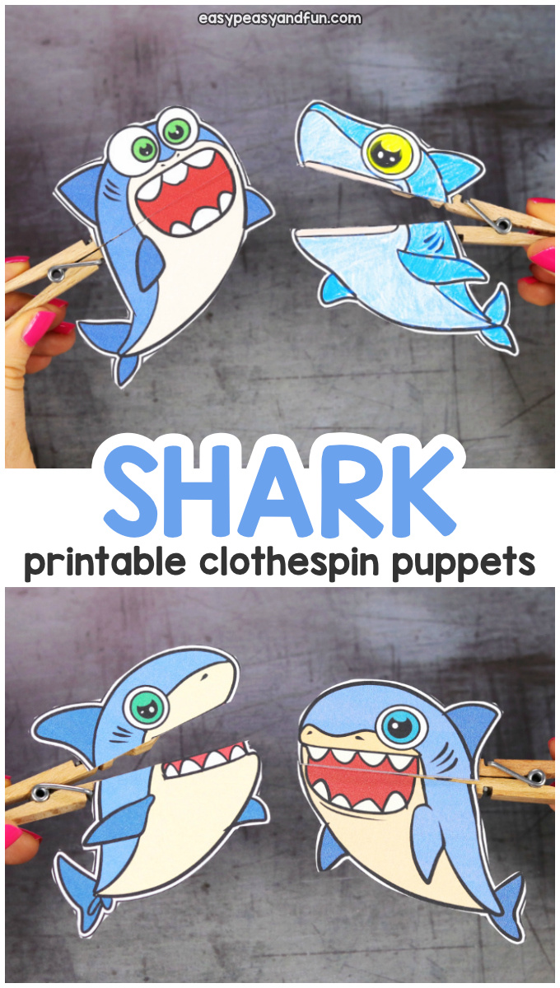

Návod:

<https://www.easypeasyandfun.com/shark-clothespin-puppets/>

**Ptáci:**

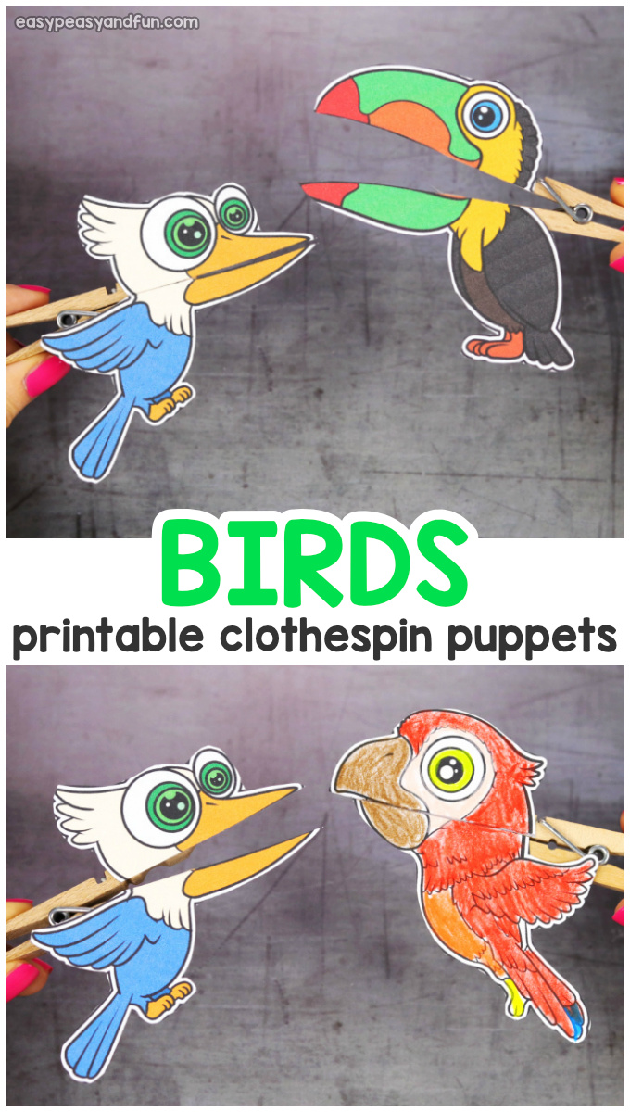

Návod:

<https://www.easypeasyandfun.com/birds-clothespin-puppets/>

**Draci:**

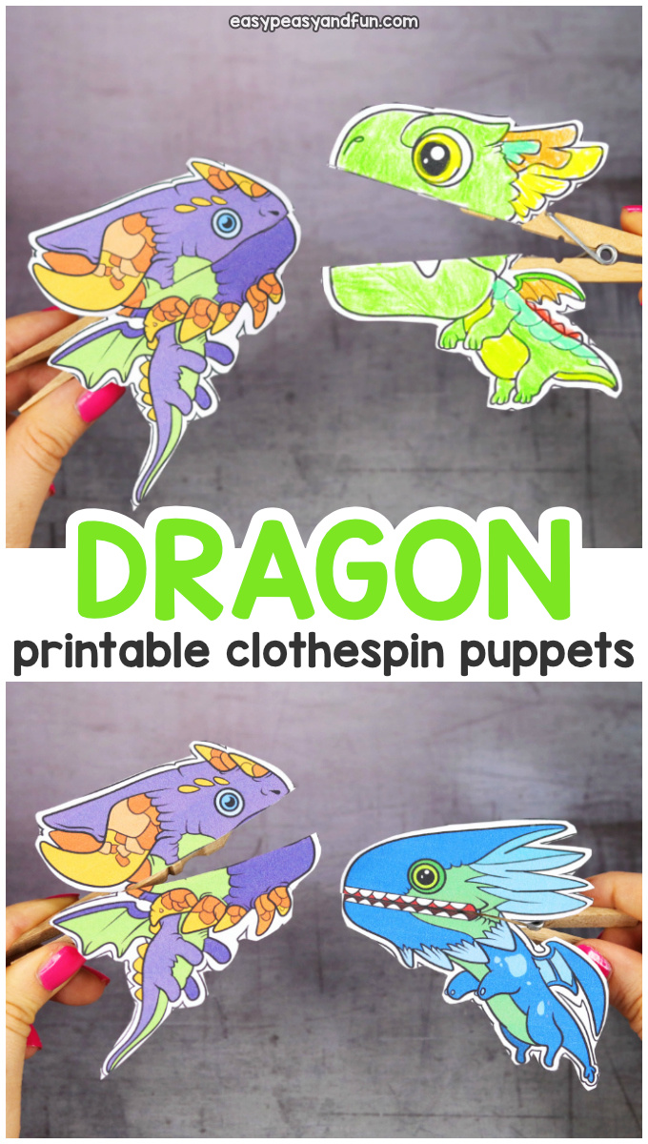

Návod:

<https://www.easypeasyandfun.com/dragon-clothespin-puppets/>

**Ryba s velkou pusou:**

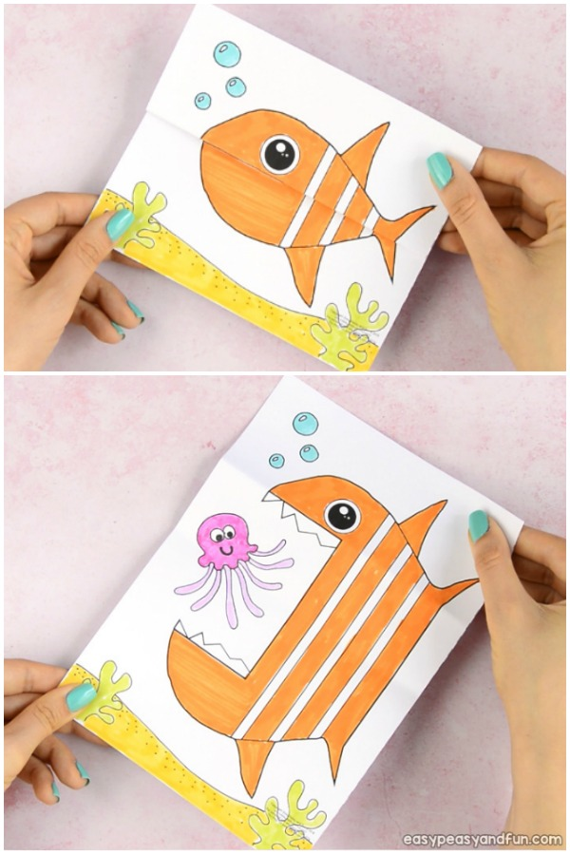

Návod:

<https://www.easypeasyandfun.com/surprise-big-mouth-fish-printable/>

**Pohybující se ryba**. Návod:

<https://www.youtube.com/watch?v=AaKDGS624To>

nebo složitější verze:

<https://www.youtube.com/watch?v=UmZgsnY8fMQ>